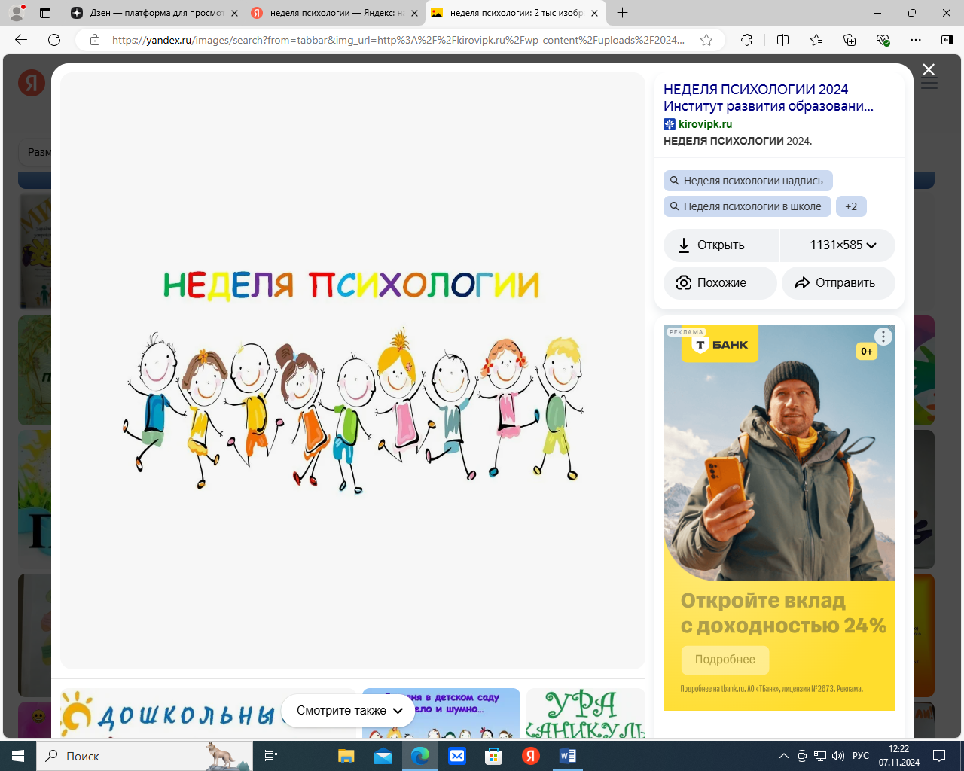

**В объективе СЕМЬЯ и вечные ценности**

**с 18 по 22 ноября 2024 года**

|  |  |  |  |
| --- | --- | --- | --- |
| **День недели** | **Название** | **Мероприятия** | **Участники** |
| **Понедельник**  **18 ноября** | ***День ДОБРОТЫ***  ***«Доброта не увядает»*** | **1. Открытие Недели психологии: оформление информационного стенда**  **2. Утренняя акция для работников «Метафорические карты», «Почтовая открытка из будущего»**  **3. Психологическая акция для детей:**  **«Добро – это…»**  **«Ромашка хороших слов»**  **«Баночка желаний»**  **4. Психологическая акция для работников «Мои ценности»**  **5. Рефлексия для работников «Шарик»**  **Рефлексия для детей «Острова»** | **работники**  **учащиеся**  **работники**  **работники**  **учащиеся** |
| **Вторник**  **19 ноября** | ***День ДРУЖБЫ***  ***«Дружба – великая сила!»»*** | **1. Утренняя акция для работников «Радуга настроения», «Выразительная глазурь»**  **2. Психологическая акция для работников «Конвертики ресурсов»**  **3. Психологическая акция для детей «Превращение кляксы»**  **4. Психологическая акция для работников «Геометрия коллектива»**  **5. Рефлексия для взрослых «Кольца»**  **Рефлексия для детей «Облака»** | **работники**  **работники**  **учащиеся**  **работники**  **работники**  **учащиеся** |
| **Среда**  **20 ноября** | ***День ЛЮБВИ***  ***«Без любви всё – ничто!»*** | **1. Утренняя акция для работников «Калейдоскоп настроений», По морям, по волнам»**  **2. Психологическая акция «Дети. Педагоги. Родители. Творчество – сила в единстве»**  **3. Психологическая акция для детей:**  **«Мир счастливых детей»**  **«Мандала»**  **4. Сеанс арт-терапии с использованием клубка «Что есть любовь?»**  **5. Рефлексия для работников «Суп»**  **Рефлексия для детей «Цветы»** | **работники**  **все**  **учащиеся**  **работники**  **работники**  **учащиеся** |
| **Четверг**  **21 ноября** | ***День СЕМЬИ***  ***«Шедевр под названьем Семья»*** | **1. Утренняя акция для работников «Фото на память», «Мягкой посадки»»**  **2. Психологическая акция для педагогов «Педагогическая ферма»**  **3 Психологическая акция для детей «Цветы для мамочки»/«Открытое письмо мамочке»**  **4. Рефлексия «Книга отзывов и предложений»**  **Рефлексия для детей «Ладошки»** | **работники**  **педагоги**  **учащиеся**  **работники**  **учащиеся** |
| **Пятница**  **22 ноября– День психолога** | ***День ПСИХОЛОГИИ***  ***«Психология – это круто!»*** | **1. Утренняя акция для работников «Сладость на радость», «Чья рубашка ближе к телу»**  **2. Занятие для педагогов «Тайм-менеджмент»**  **3. Психологические игры с детьми (загадки, ребусы на развитие познавательных процессов)**  **4. Рефлексия для взрослых «6 думающих шляп»**  **Рефлексия для детей «Дерево»** | **работники**  **педагоги**  **учащиеся**  **работники**  **учащиеся** |
| **Ежедневно** |  | **1. «Банка счастья»**  **2. «Кто такой психолог?»**  **3. «Зарядись позитивом» и «Возьми меня с собой»**  **4. «Доска пожеланий»**  **5. «Мой портрет в лучах солнца»**  **6. «Назови кабинет по-новому»**  **7. Экспресс-тестирование «Психология в картинках»**  **8. Игры на переменах**  **9. Рубрика «Это интересно!»** | **учащиеся**  **все**  **все**  **все**  **все**  **родители**  **учащиеся**  **все**  **учащиеся**  **все** |